## 

目录

下载EasyDSS软件步骤 2

第一步：打开浏览器 2

第二步:输入EasyDSS 2

第三步：点击（EasyDSS商用流媒体服务器解决方案） 2

第四步：找到试用下载 3

第五步：找到直播版，点击下载 3

第六步:找到下载安装包（在最下方）下载Wendows的不要Linux 3

第七步：注册用户名及密码（注：要使用邮箱账号）（个性域名后缀使用自己的全拼即可） 4

第八步：注册成功之后点击登录就可以弹出下载 4

第九步：选好路径，点击下载即可 5

安装EasyDSS软件包步骤 6

设置Insta360 Pro步骤 11

配置头盔里的文件步骤 16

多摄操作以及配置文件步骤： 20

处理秒断拍摄故障步骤 23

录播的配置以及配置文件步骤： 24

第一步：头盔连接电脑，找到Record文件，（注意文件夹的路径） 24

第二步：把录好的视频改好名字，放到Record文件夹里面 24

第三步：编写一个文档 24

第四步：把文档同样放到Record文件夹里面去（注意：后缀一定要是.json） 25

APK的操作安装步骤： 25

OBS转推软件安装： 27

第一步：打开百度，查找OBS（APP） 27

第二步：打开之后点击：Windows下载安装 27

第三步：下载时不要放在C盘，即可 27

第四步：安装点击Next 28

第五步：点击I Agree 28

第六步：安装路径选好之后，点击Next 29

第七步：默认即可，点击Install 29

第八步：等待安装 30

第九步：点击完成 30

OBS软件配置步骤： 31

### 

### **下载EasyDSS软件步骤**

**第一步：打开浏览器**



## 第二步:输入EasyDSS

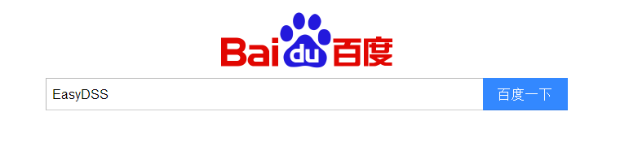

**第三步：点击（EasyDSS商用流媒体服务器解决方案）**

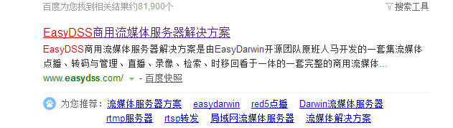

**第四步：找到试用下载**

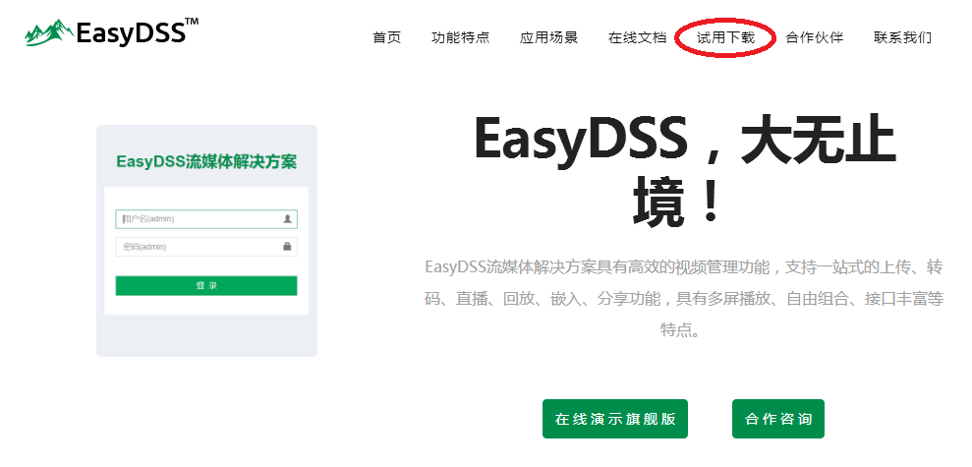

**第五步：找到直播版，点击下载**

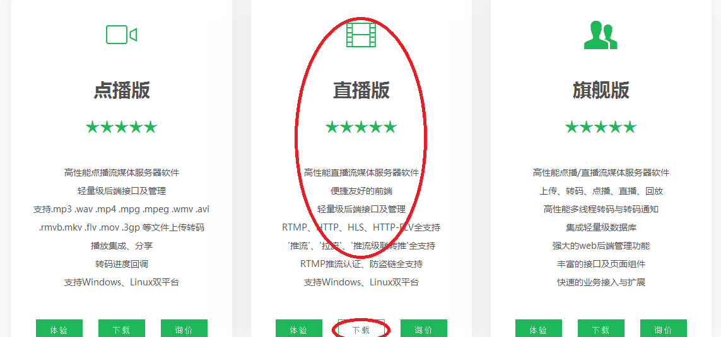

**第六步:找到下载安装包（在最下方）下载Wendows的不要Linux**

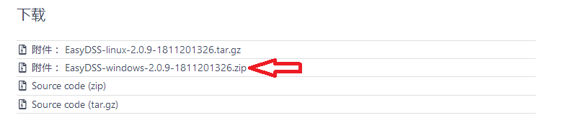

**第七步：注册用户名及密码（注：要使用邮箱账号）（个性域名后缀使用自己的全拼即可）**

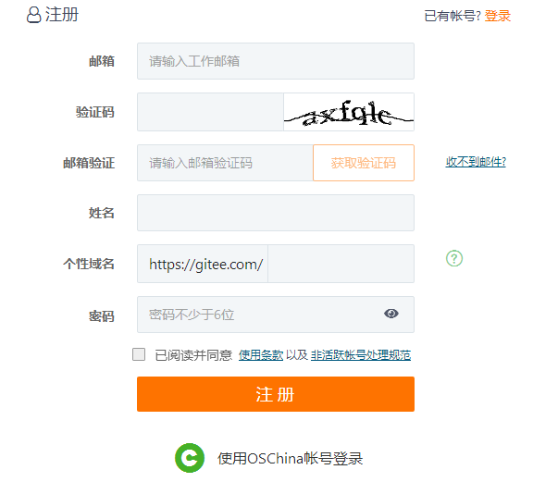

**第八步：注册成功之后点击登录就可以弹出下载**

## 13

**第九步：选好路径，点击下载即可**

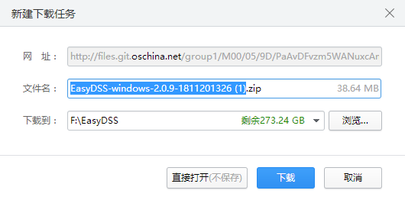

**安装EasyDSS软件包步骤**

**第一步：下载成功之后自动弹出压缩包，右键会出现压缩到文件，找一个空盘，新建文件夹，压缩到新文件夹即可**

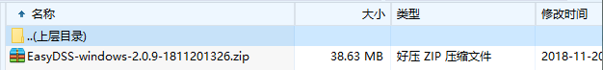

**第二步：压缩到盘里之后会出现一个与压缩包同名的文件夹，双击打开**

18

**第三步：双击红箭头指向的安装包安装成功之后把绿色的EasyDSS拖拽到桌面**

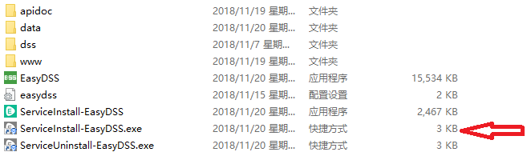

**第四步：在桌面双击打开EasyDSS会出现**

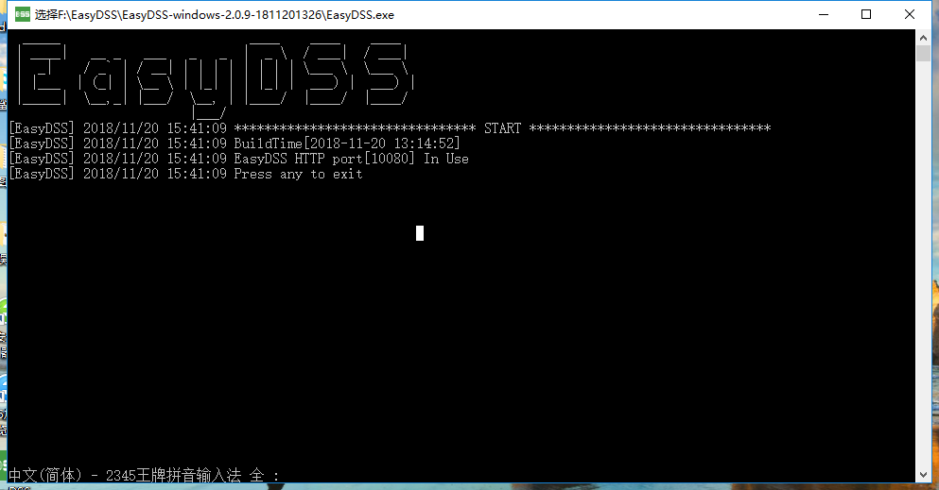

**第五步：打开浏览器，在上方输入：<http://localhost:10080，即可成功访问到EasyDSS>**

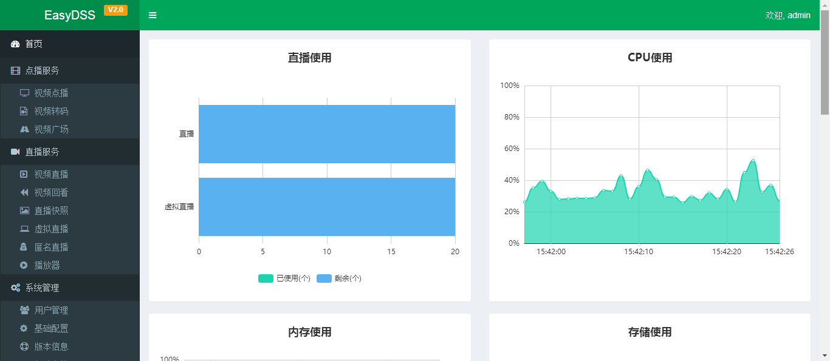

**第六步：点击左边的视频直播**

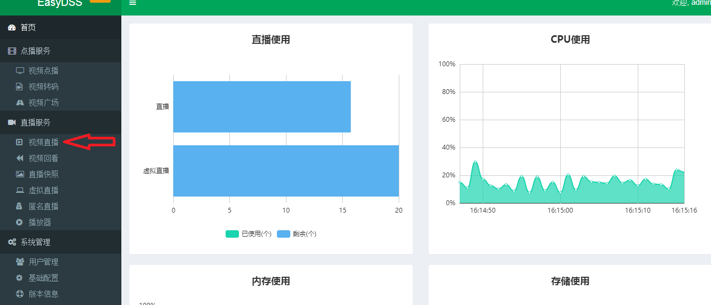

**第七步：点击视频直播**



**第八步：点击创建直播**

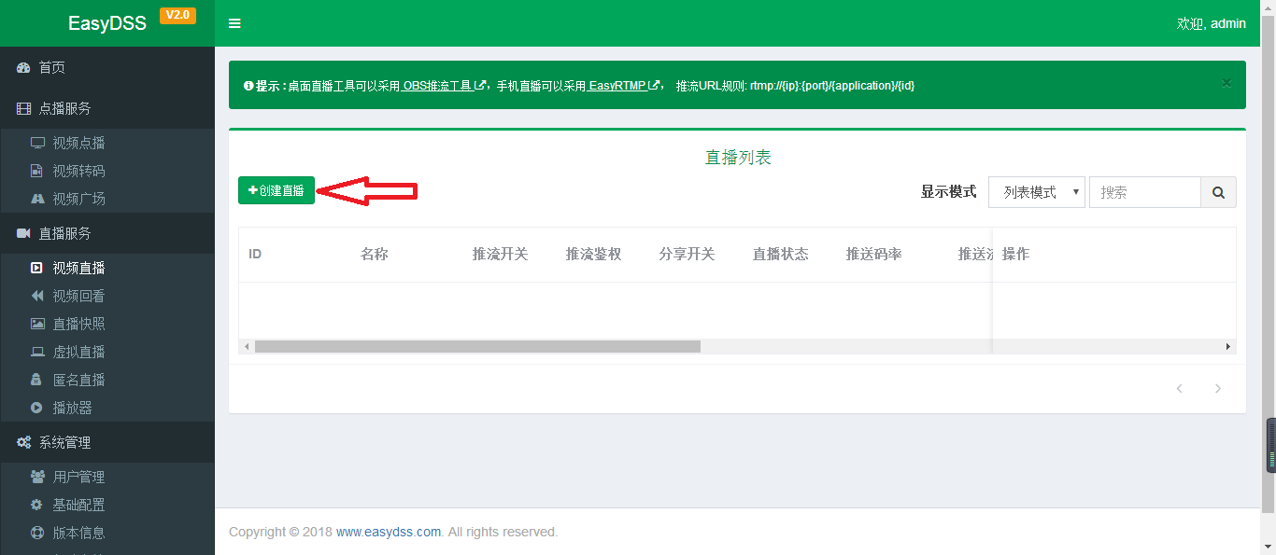

**第九步：添加直播名称（自定义ID不用填写）（录像保存天数默认是3天，改为0即可，关闭推流鉴权）**

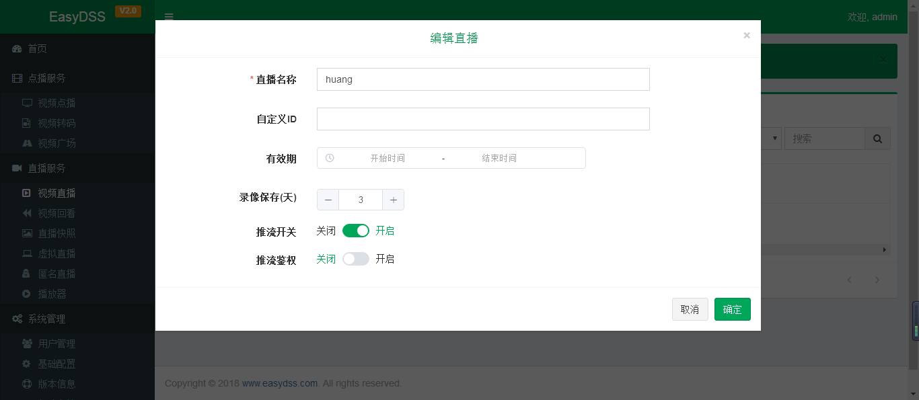

**第十步：在手机应用商城下载手机APP（insta360 Pro）**

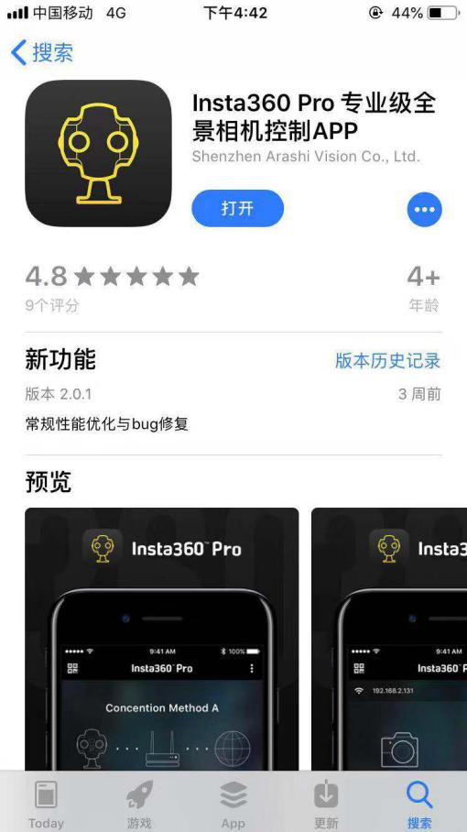

**设置Insta360 Pro步骤**

**第一步：下载完成后打开APP，点击生成二维码，选择WiFi，添加SSID和密码（路由器的名称和密码）（不同环境SSID和密码都不一样）**

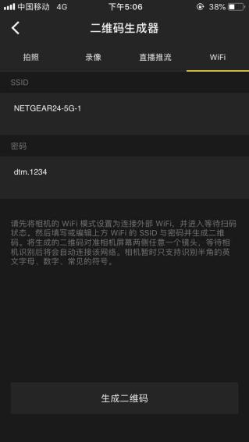

**第二步：添加成功后，点击生成二维码**



**第三步：生成二维码成功之后与全景摄像机进行连接，（注意：手机的无线网必须和摄像机在同一局域网）**

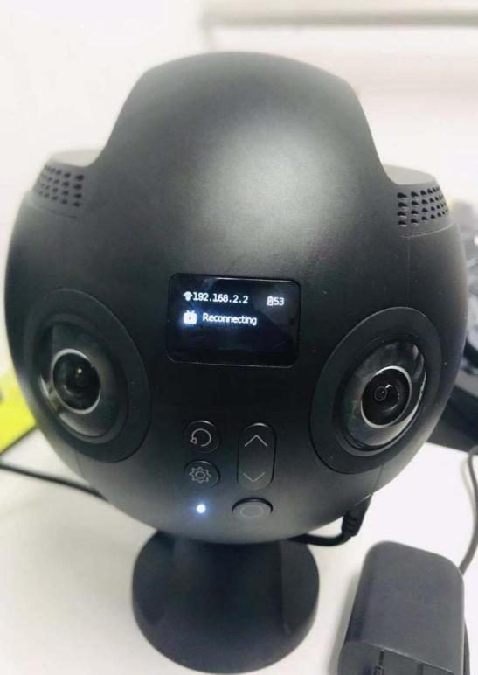

**第四步：连接成功后，去浏览器上找到列表**

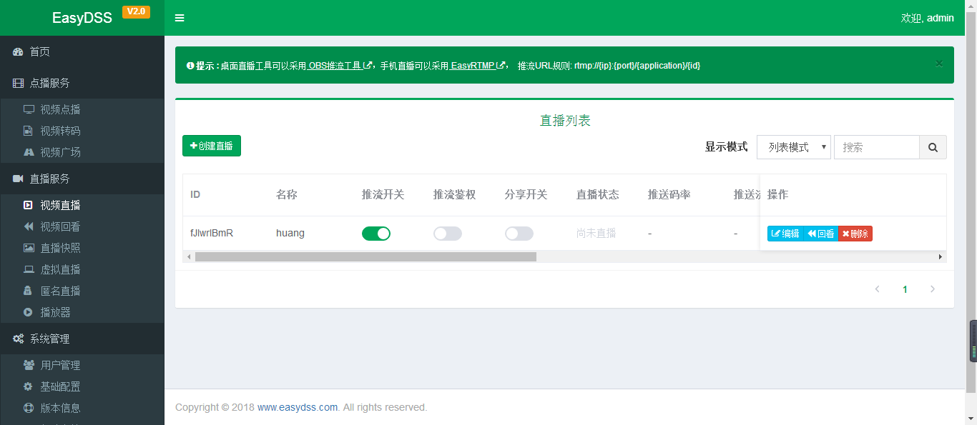

**第五步：找到后，点击蓝色字体的编辑，复制推流地址**

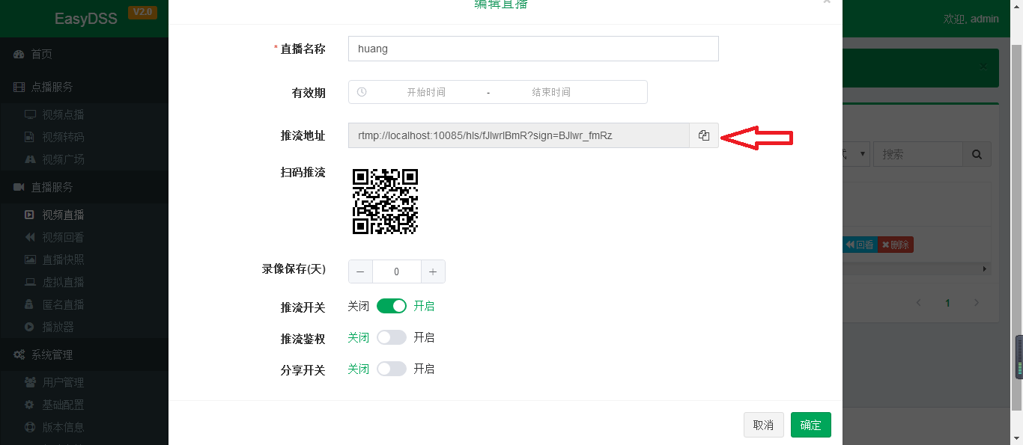

**第六步：进入手机APP（insta360 Pro），进入二维码生成器，找到直播推流**

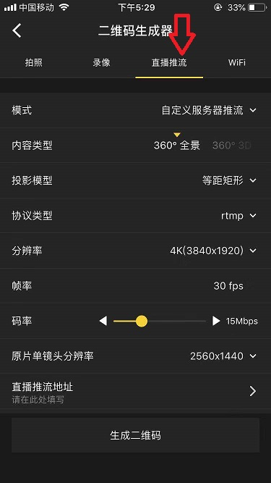

**第七步：选择模式，选择自定义服务器推流**

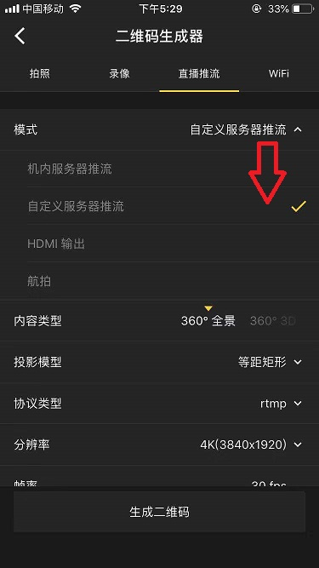

**第八步：选择最下方的直播推流地址**

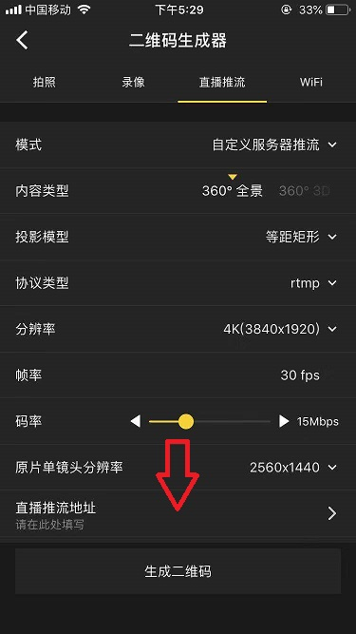

**第九步：进入直播推流地址后，服务器里面写rtmp://localhost:10085/hls （注意一定要把localhost：10085换成本电脑的IP地址） ，推流密钥里面写fJlwrlBmR?sign=BJlwr_fmRz 点击保存即可。**

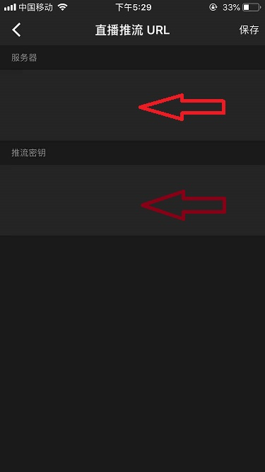

**配置头盔里的文件步骤**

**第一步：把头盔用数据线连接到电脑上，进入到我的电脑，找到IQIYI-A2的设备**

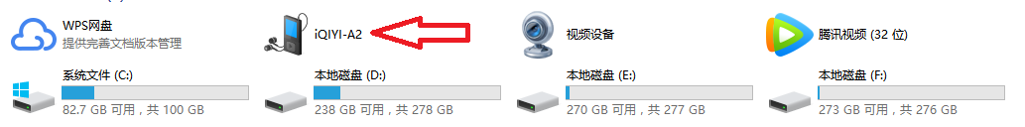

**第二步：进入IQIYI-A2以后，双击进入（内部共享存储空间）**

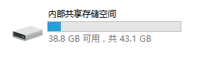

**第三步：进入后，选择Android文件夹**

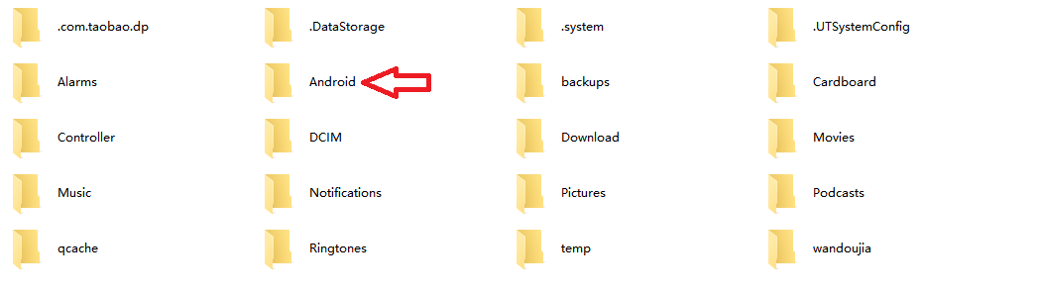

**第四步：进入后，选择data文件夹**

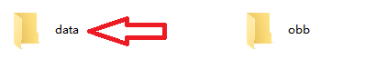

**第五步：进入后，选择com.DTMobile.VR文件夹**

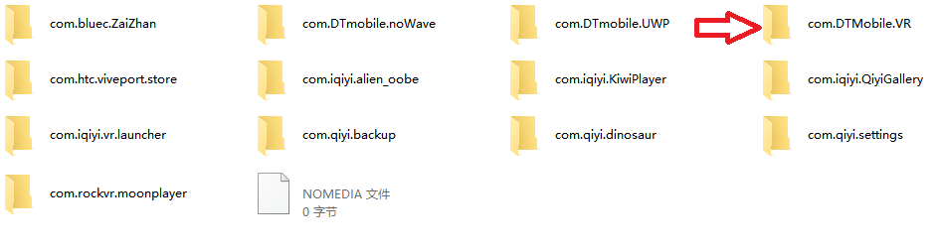

**第六步：进入后，选择files文件夹**

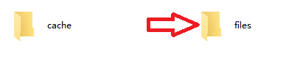

**第七步：进入后，选择Live文件夹**

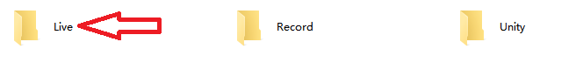

**第八步：把摄像机运行起来与电脑同步以后，选择HLS（m3u8）源地址：<http://localhost:10080/hls/Dxu9L9BiR/Dxu9L9BiR_live.m3u8>**

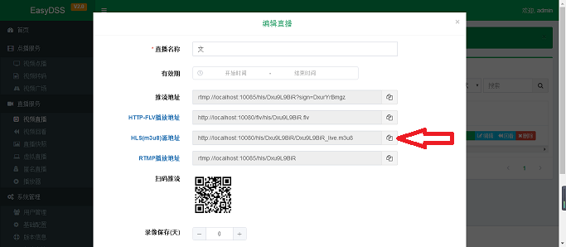

**第九步：在桌面编写一个文件（注意：全部是要英文）（后缀名改成Live.json格式）**

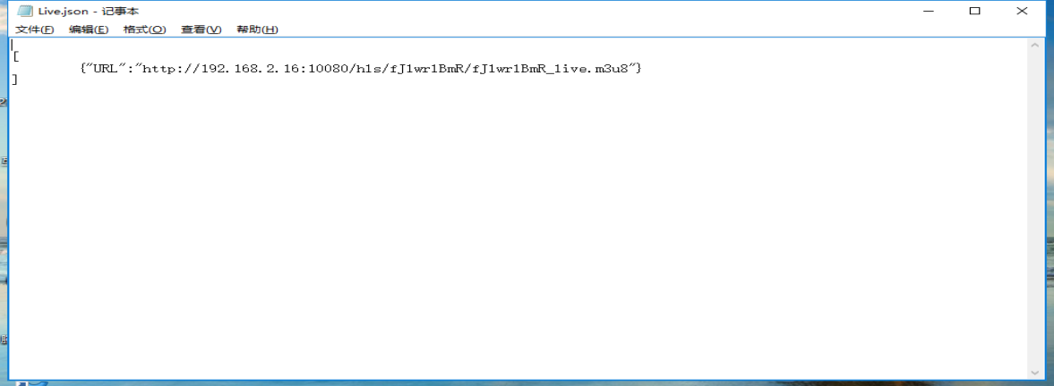

**第十步：把编写好的Live.json格式的文档，剪切到Live文件中即可**

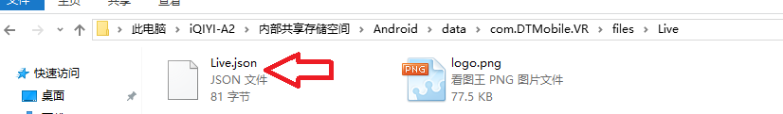

**第十一步：如果想实现底部logo，把照片复制剪切到Live文件夹中**



**第十二步：把照片的后缀名改为.png格式，（注意：前面名称一定要是：logo）**

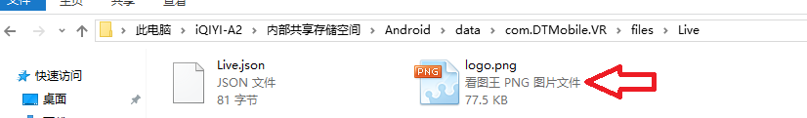

**多摄操作以及配置文件步骤：**

**第一步：在原有第一台设备的基础上在创建一台（再次点击“创建直播”即可）**

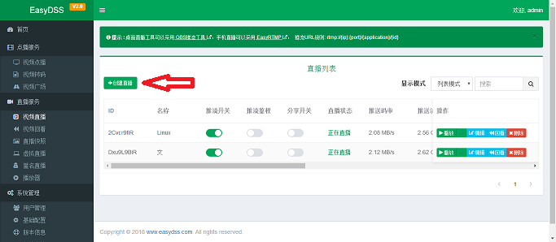

**第二步：添加完成之后，点击编辑，复制推流地址**

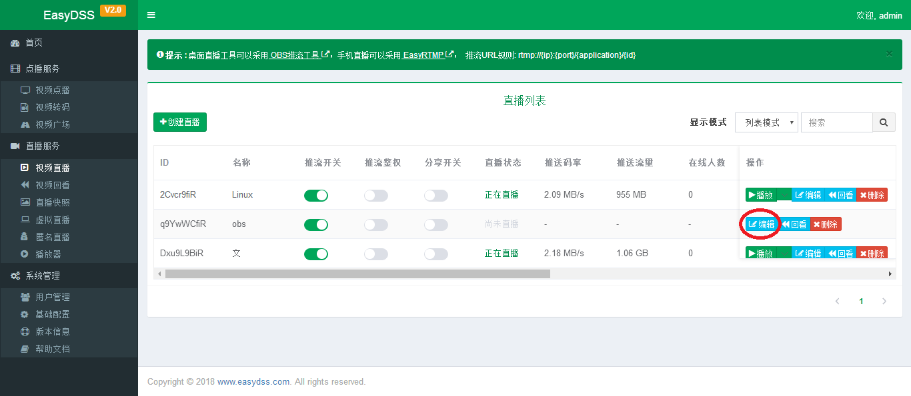

**第三步：重启手机APP（Insta360 Pro）输入另一台摄像头的IP地址**

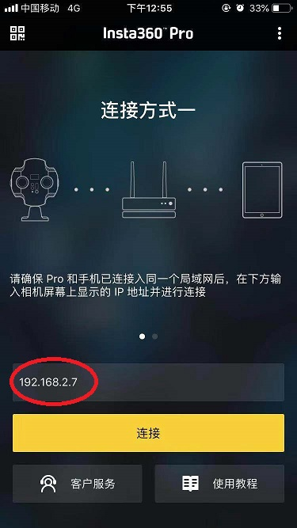

**第四步：把推流地址码添加到手机APP（Insta360 Pro）直播推流地址里面即可（注意：一定要把localhost改成同局域网的IP地址）**

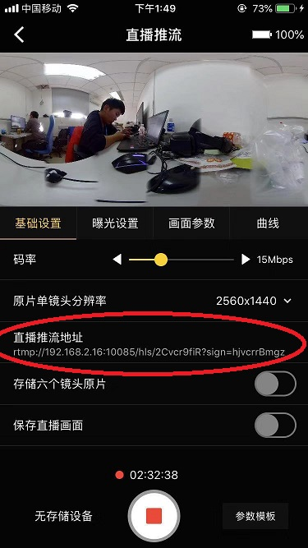

**第五步：到浏览器，把新建好的ID运行起来以后，点击编辑复制HLS（m3u8）：http://localhost:10080/hls/2Cvcr9fiR/2Cvcr9fiR_live.m3u8**

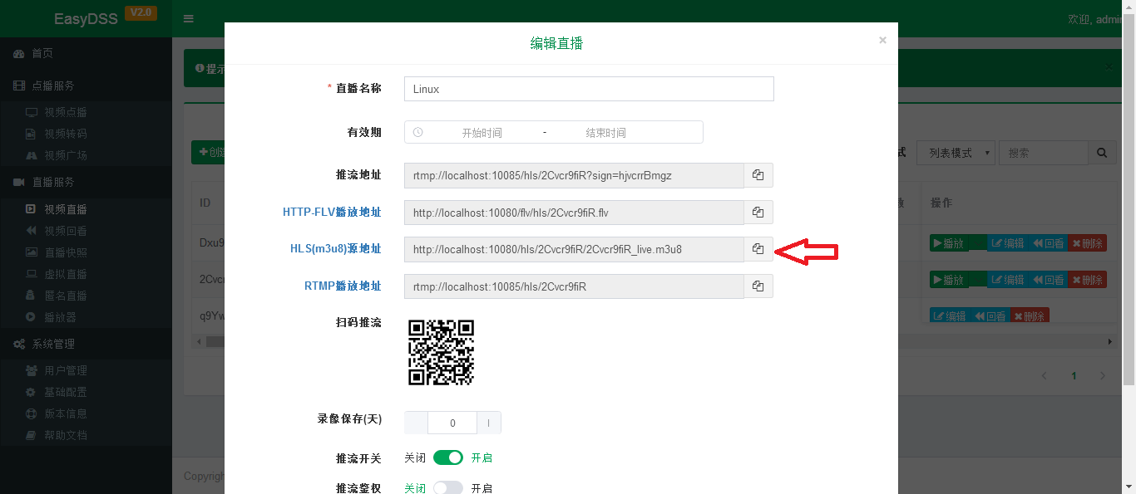

**第六步：添加到Live文件夹中的Live.json文档中即可（注意：添加第二条地址时一定要在第一条的后面加“，”号一定要是英文版）**

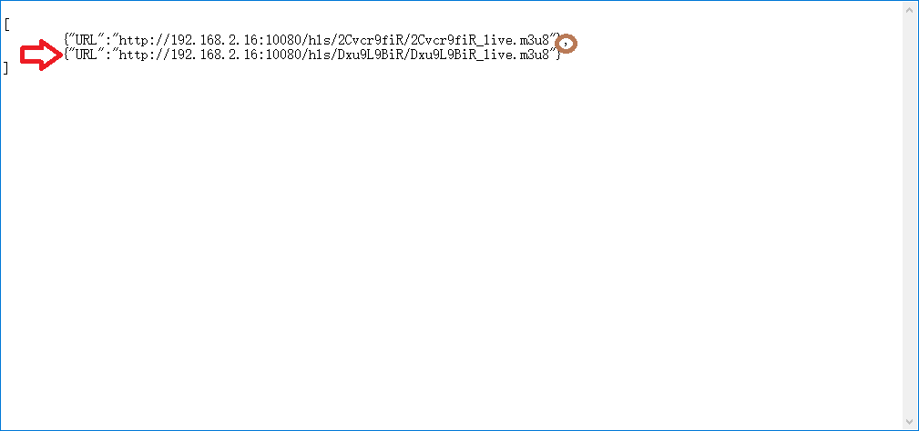

**处理秒断拍摄故障步骤**

**第一步：推流直播时频繁中断，查看杀毒软件，是否关闭**

**38**

**第二步：其次就是看一下防火墙是否关闭，如果是全部开启状态，全部改为关闭状态，然后在推流即可**

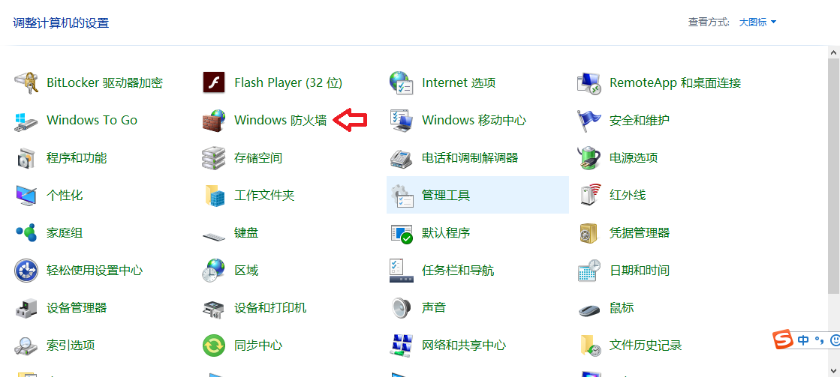

**录播的配置以及配置文件步骤：**

**第一步：头盔连接电脑，找到Record文件，（注意文件夹的路径）**

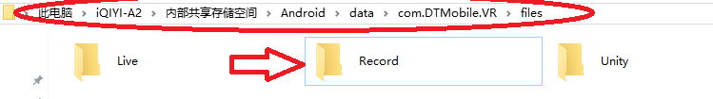

**第二步：把录好的视频改好名字，放到Record文件夹里面**

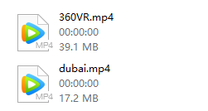

**第三步：编写一个文档**

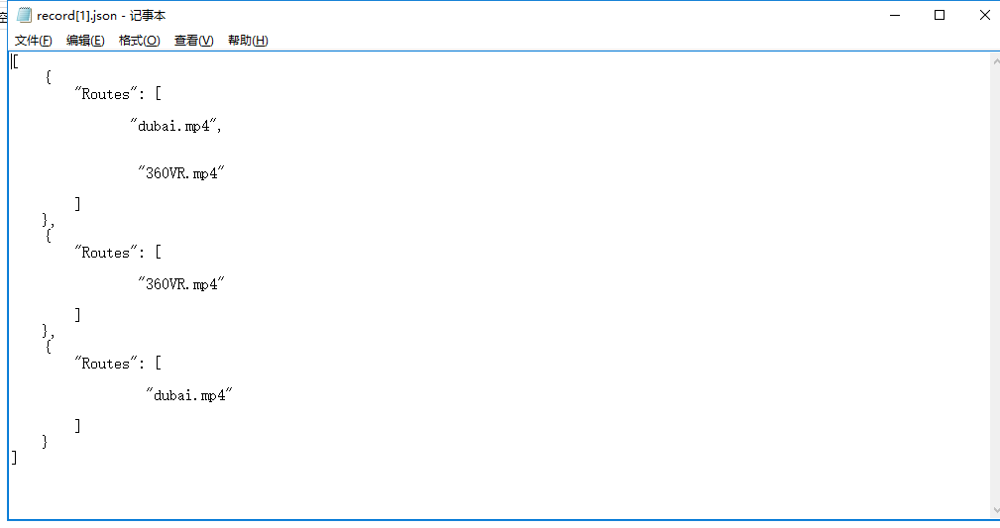

**第四步：把文档同样放到Record文件夹里面去（注意：后缀一定要是.json）**

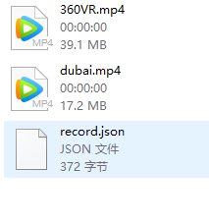

**APK的操作安装步骤：**

**第一步：首先，先要把传过来的3个应用放到C盘里的Administrator文件夹里**

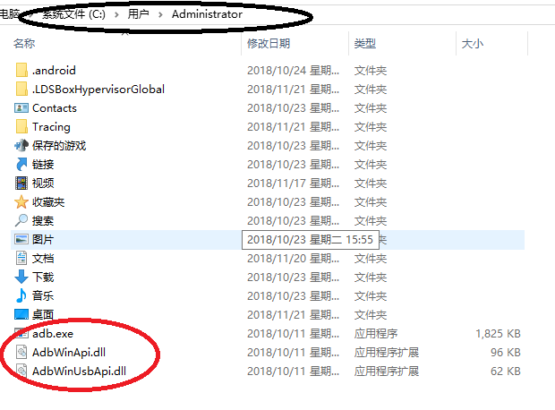

**第二步：打开任务管理器（Wen+R）输入‘cmd’，把下载下来的安装包，拖拽到任务管理器里面，点击回车即可（install）**

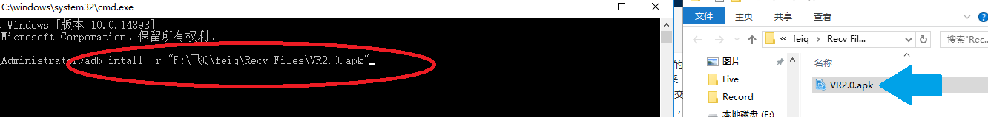

**OBS转推软件安装：**

**第一步：打开百度，查找OBS（APP）**

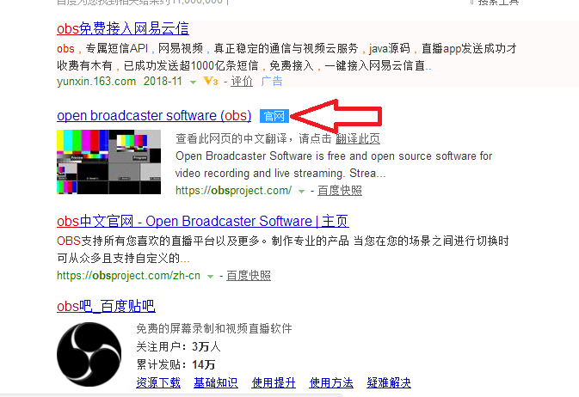

**第二步：打开之后点击：Windows下载安装**

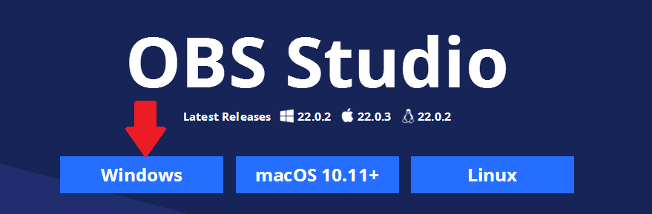

**第三步：下载时不要放在C盘，即可**

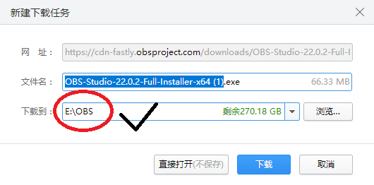

**第四步：安装点击Next**

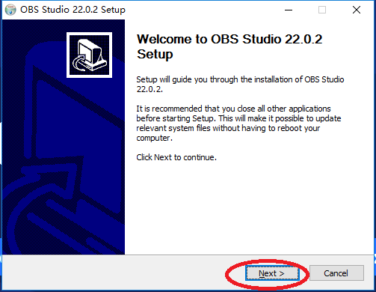

**第五步：点击I Agree**

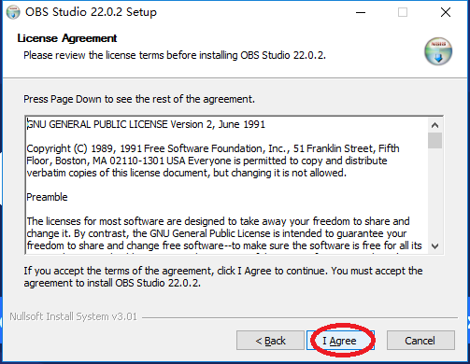

**第六步：安装路径选好之后，点击Next**

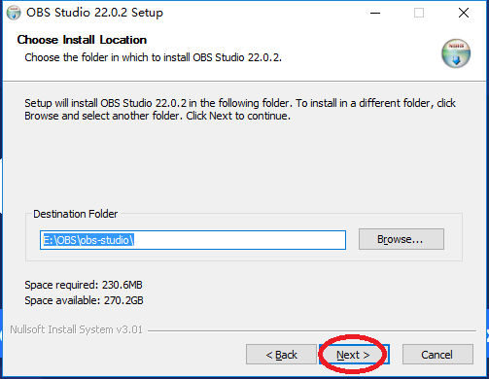

**第七步：默认即可，点击Install**

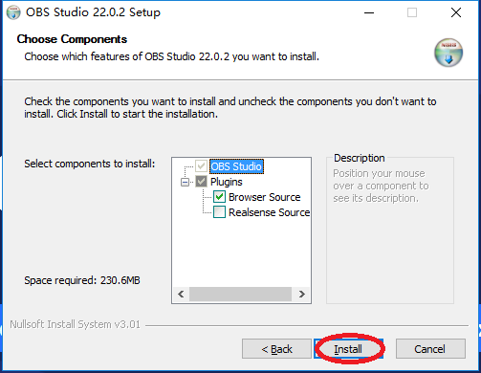

**第八步：等待安装**

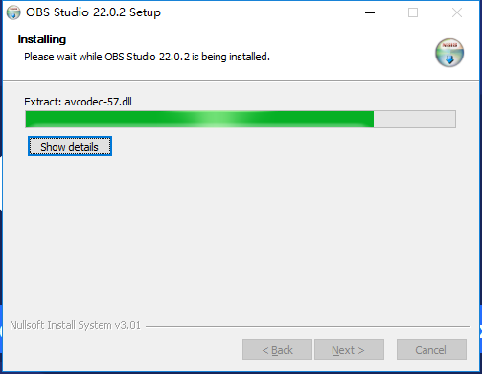

**第九步：点击完成**

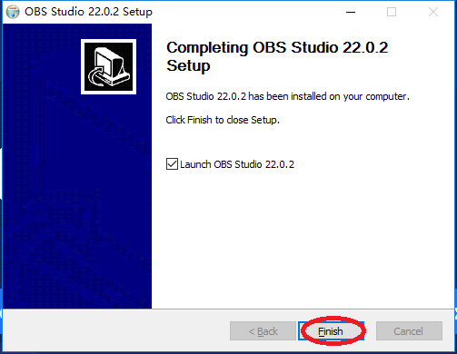

# **OBS软件配置步骤：**

**第一步：找到来源，找到下方有一个加号**

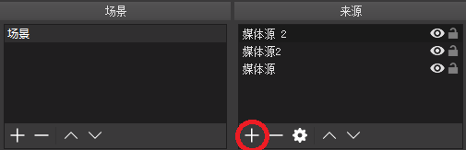

**第二步：找到媒体源，新建媒体源，点击确定，即可**

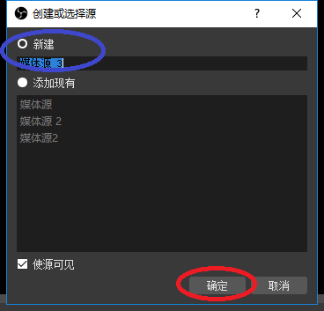

**第三步：取消本地文件（把对勾去掉即可）**

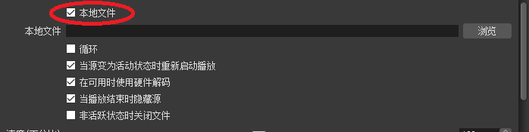

**第四步：输入RTMP播放地址**

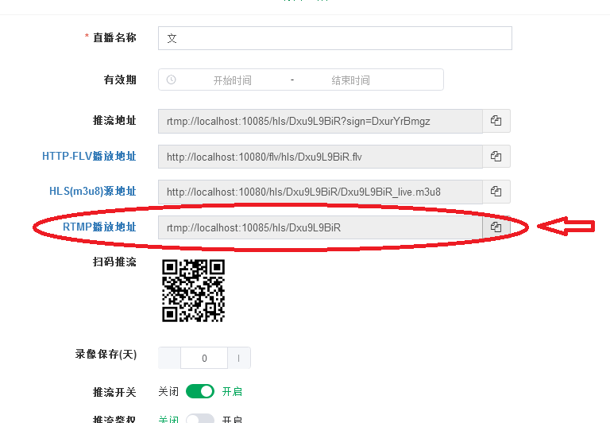

**第五步：添加成功之后，点击确定**

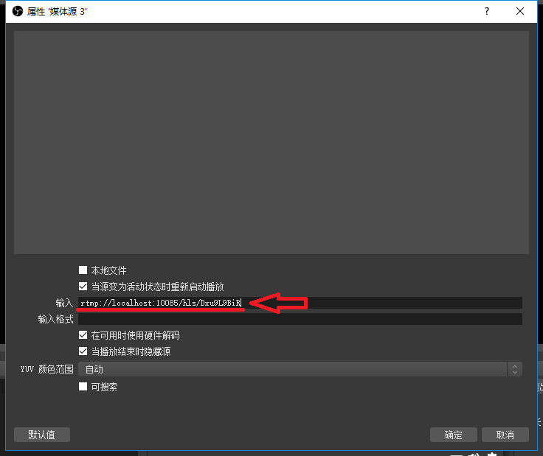

**第六步：找到右下角，点击设置**

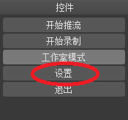

**第七步：打开设置，找到左边“流”**

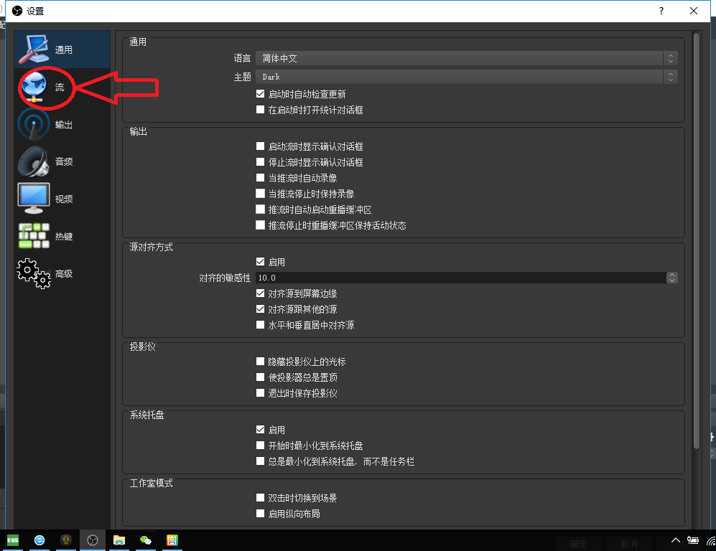

**第八步：选择“流类型”不可以选择“流媒体服务”**

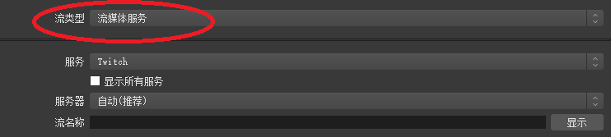

**第九步：选择“自定义流媒体服务器”**

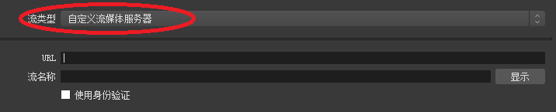

**第十步：进入EasyDSS，点击创建直播，把新推流的“推流地址”复制下来**

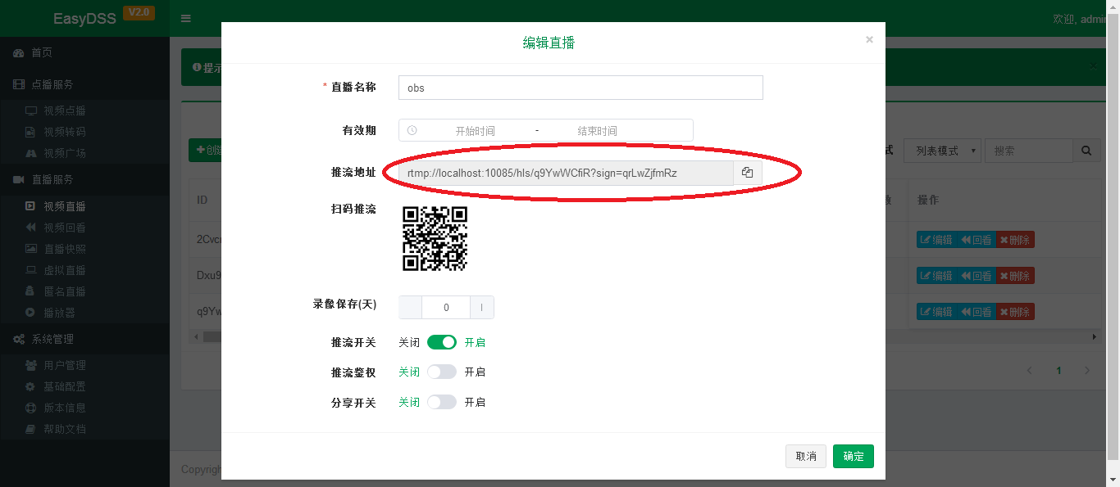

**第十一步：复制完成之后，回到OBS，把新推流地址复制到URL和流名称里面，分开写URL：（rtmp://localhost:10085/hls）、流名称：（q9YwWCfiR?sign=qrLwZjfmRz）**

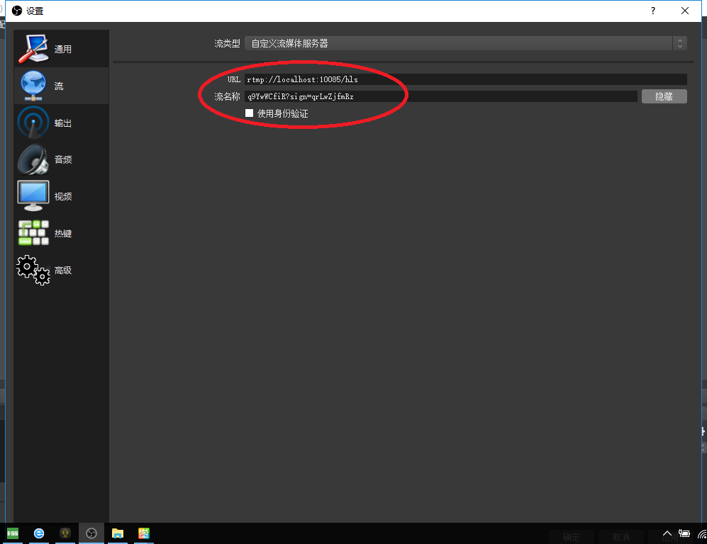

**第十二步：找到“流”下面的“输出”**

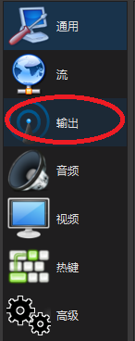

**第十三步：找到“输出”里面的编辑码，改为（硬件NVENC）**

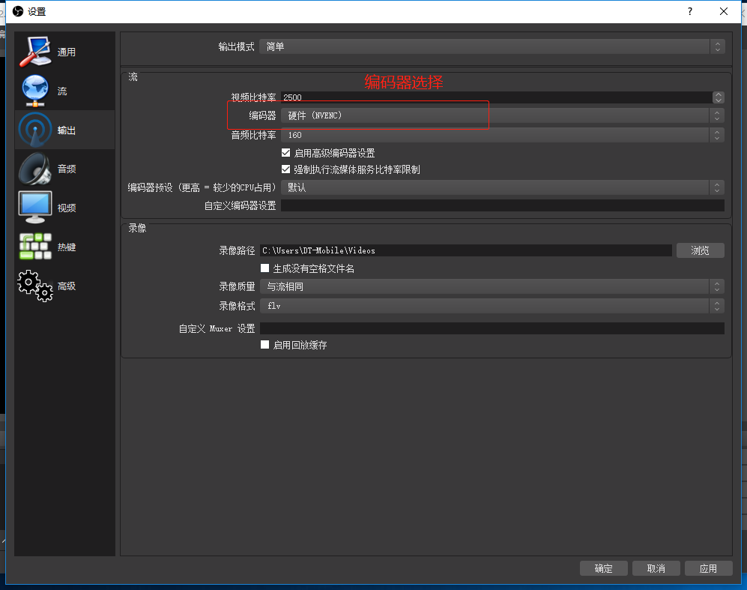

**第十四步：找到左边的“视频”**

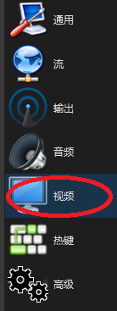

**第十五步：点击“视频”把分辨率调整一定要保持二比一的比例**

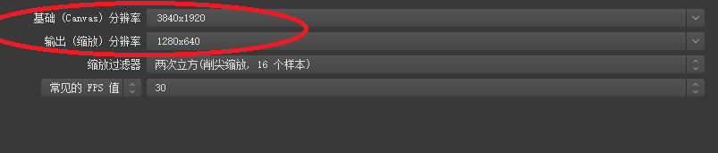

**第十六步：点击“开始推流”就可以了**

